Приложение
к постановлению главы
Сергиево-Посадского городского
округа Московской области
от 29.12.2020 № 2028-ПГ

Карты-схемы элементов улично-дорожной сети
в границах Сергиево-Посадского городского округа
В границах села Бужаниново
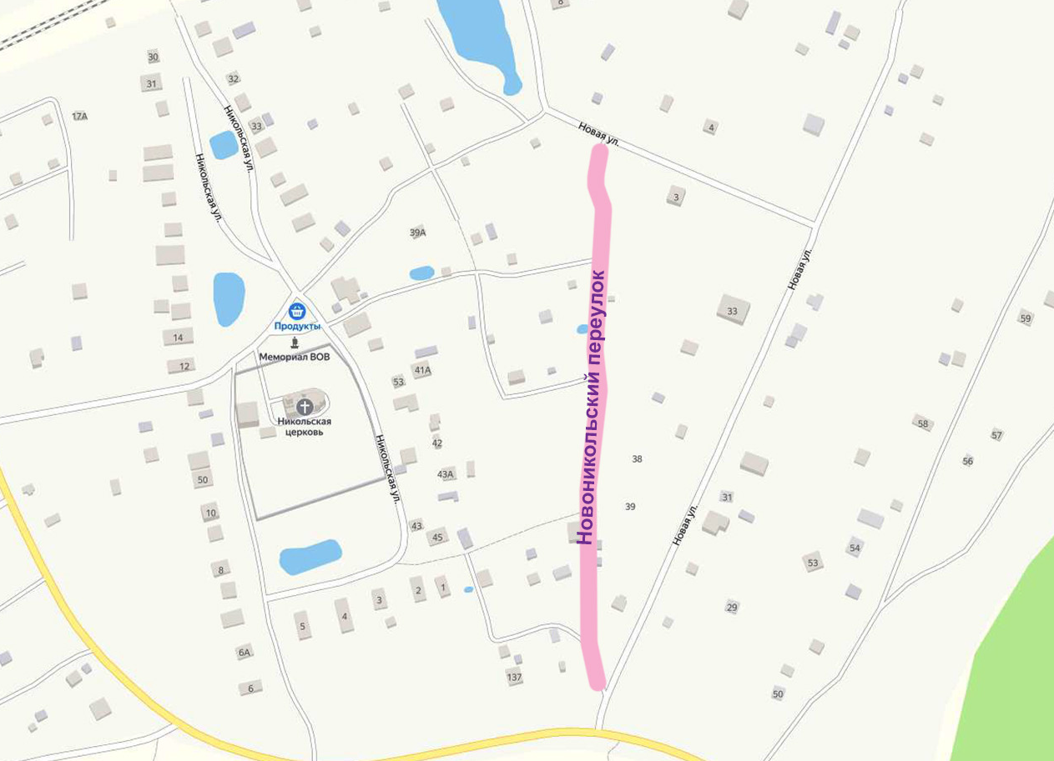
Новоникольский переулок
В границах деревни Абрамово
улица Дубовый Овражек
Улица Дубовый Овражек
В границах территории ДНП «Деулинская слобода»
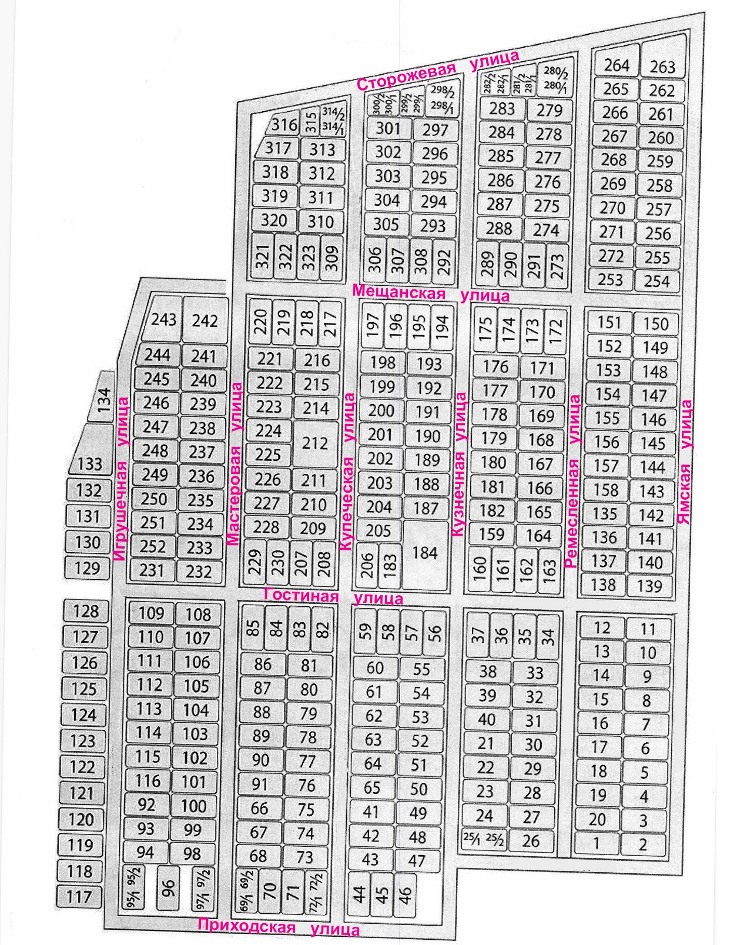
Мастеровая улица
Купеческая улица
Сторожевая улица, Мещанская улица, Гостиная улица, Приходская улица,
Игрушечная улица, Мастеровая улица, Купеческая улица, Кузнечная улица,
Ремесленная улица, Ямская улица

В границах города Сергиев Посад
Ост. улица Старозубачёвская
Остановка автомобильного общественного транспорта улица Старозубачёвская
В границах города Хотьково
квартал посёлок Художников
Квартал посёлок Художников

В границах города Хотьково
микрорайон Север
Микрорайон Север
В границах села Васильевское
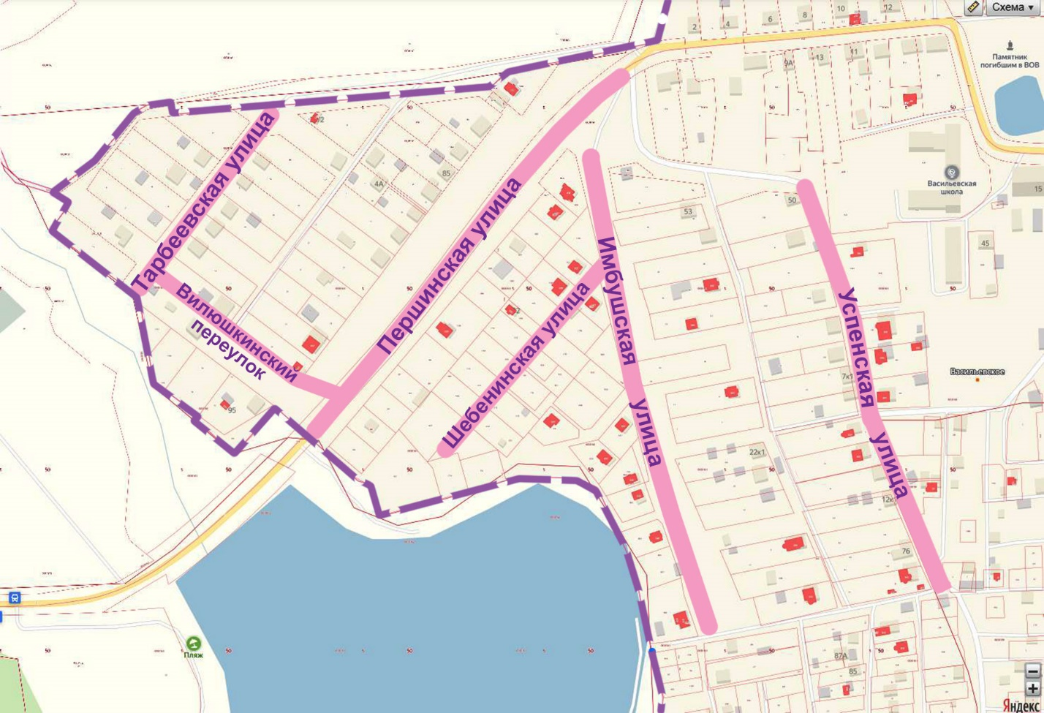
Тарбеевская улица, Вилюшкинский переулок, Першинская улица,
Шебенинская улица, Имбушская улица, Успенская улица

В районе деревни Сахарово
д. Сахарово
з/у 50:05:0020329:3
з/у 50:05:0020331:1
Территория «Комплекс по обработке и размещению ТКО»

